# 查找算法

# 折半查找

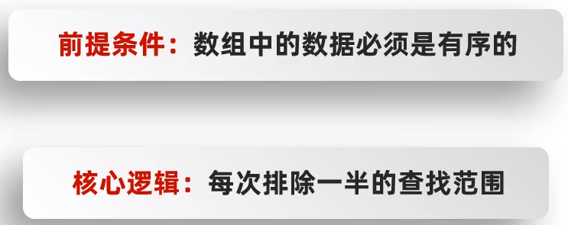

例子：

Ps：返回的是索引

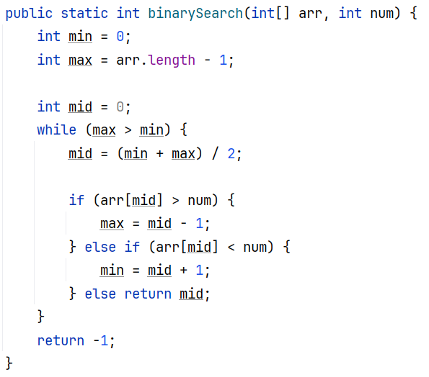

# 分块查找

块内无序，块间有序

需要创建Block对象，使用ptg即可

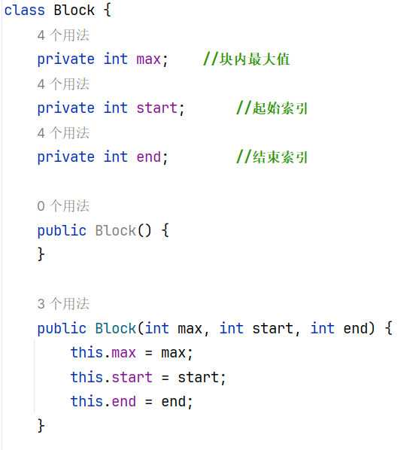

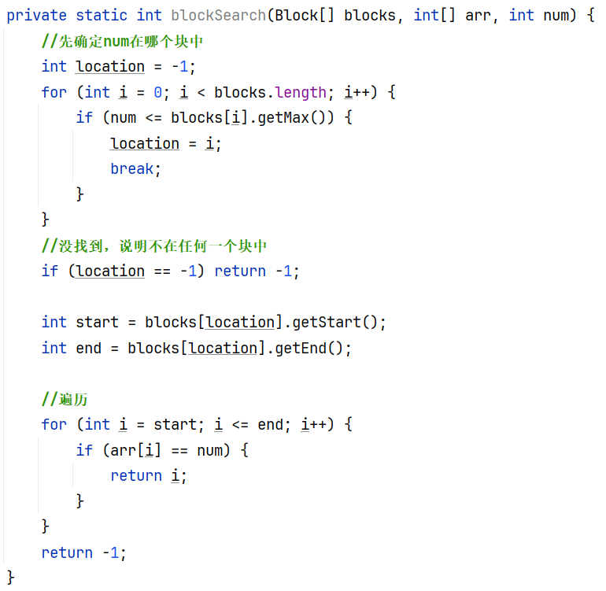

运行：

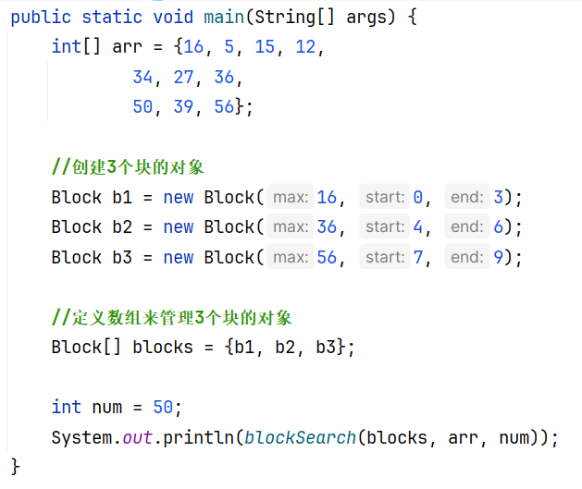

结果：7

# 排序算法

# 冒泡排序

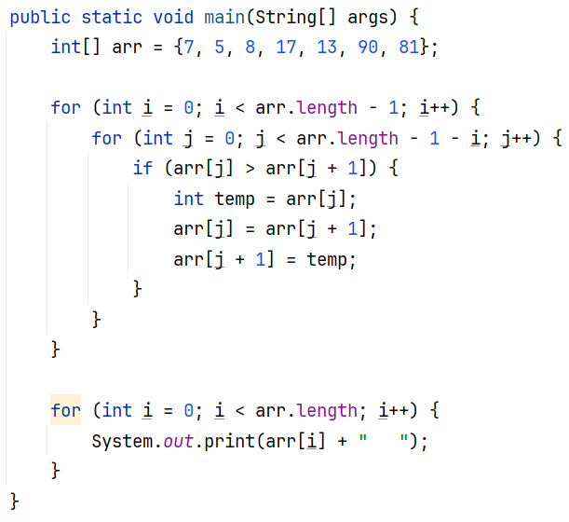

结果：

# 选择排序

核心思想：每一轮循环确定一个数的最终位置

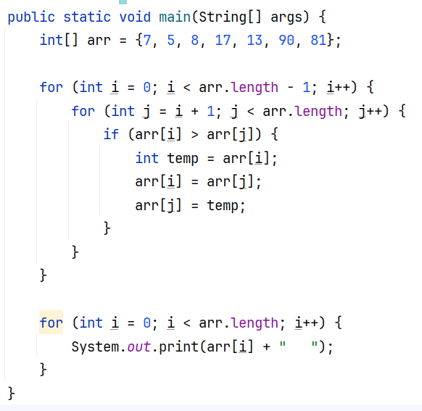

结果：

# 插入排序

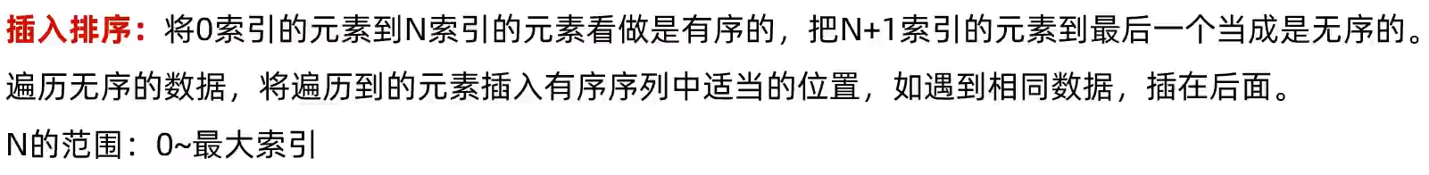

把无序插入到有序之中

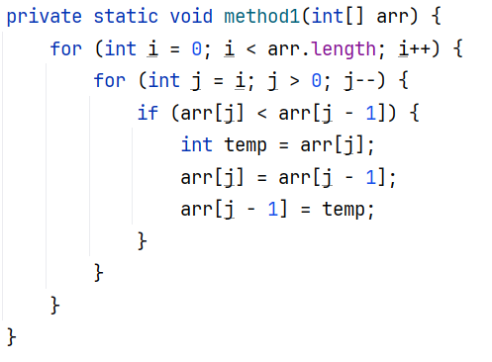

# 快速排序

运用了递归的思想，每一轮确定一个基准数左右两边的次序，左边都比基准数小，右边都比它大

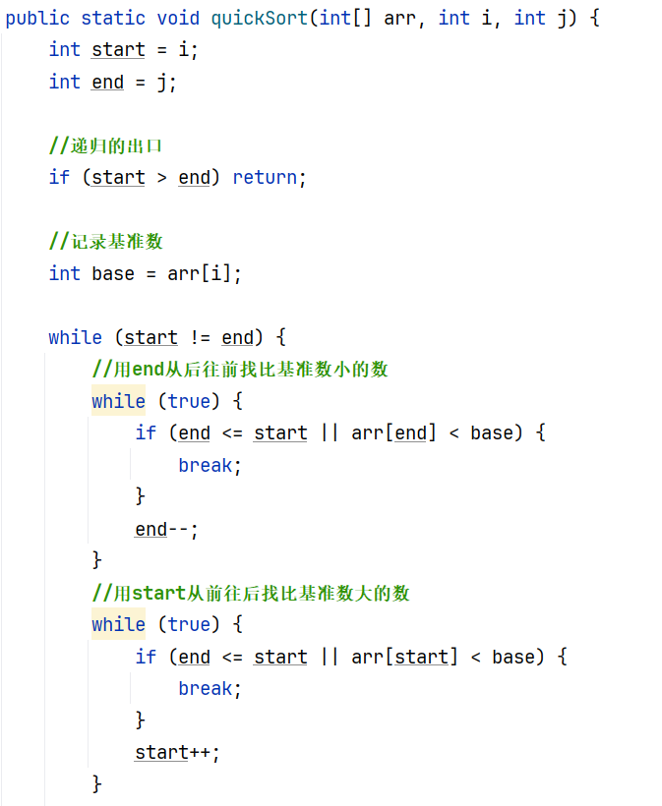

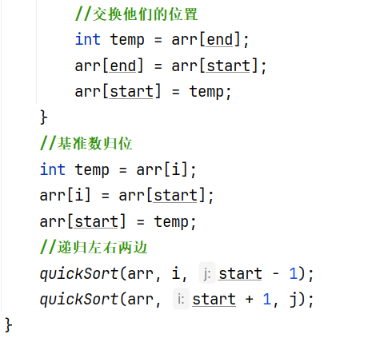

注意：移动指针必须要先移动end，因为是从小到大排序

# Arrays

操作数组的工具类

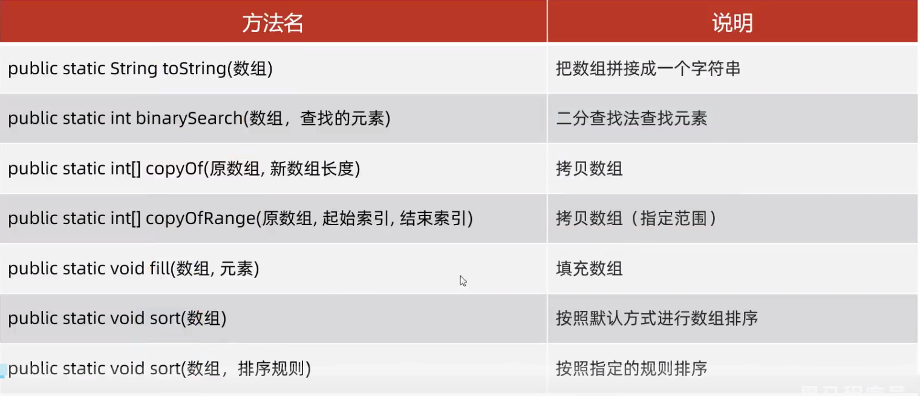

Sort可以直接用，像这样：

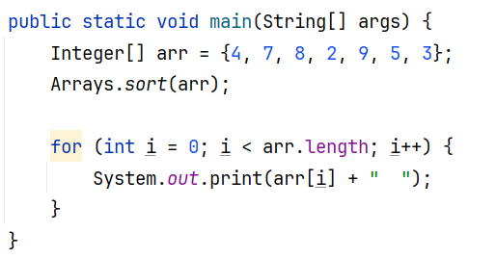

结果：

也可以自定义规则：

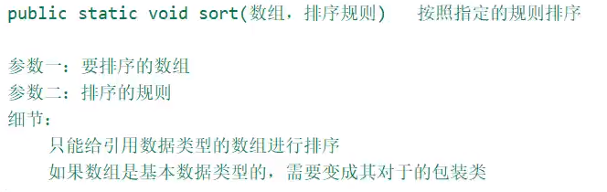

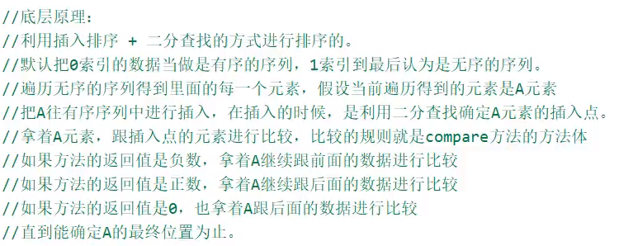

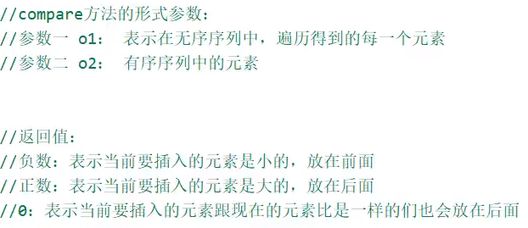

例子：

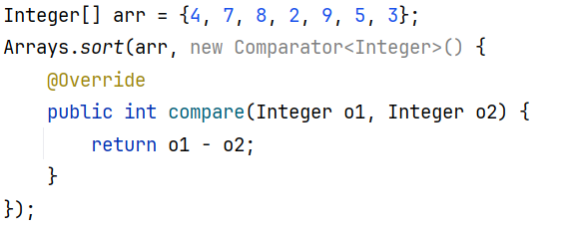

结果：

# lambda表达式

标准形式

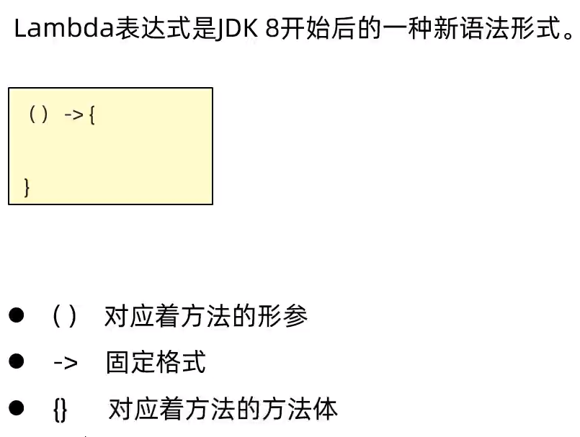

注意点：

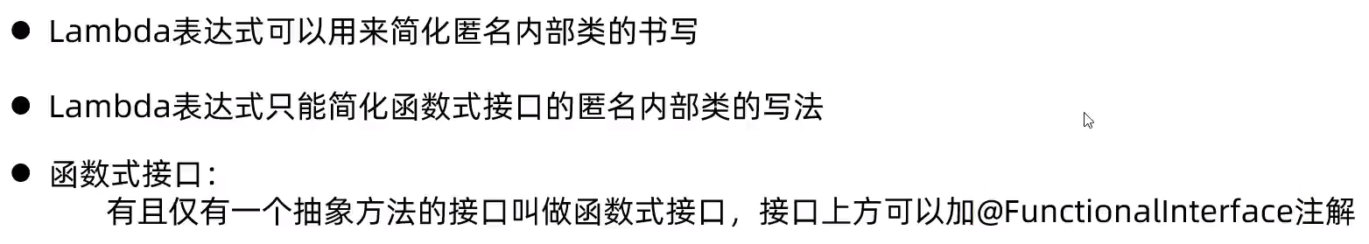

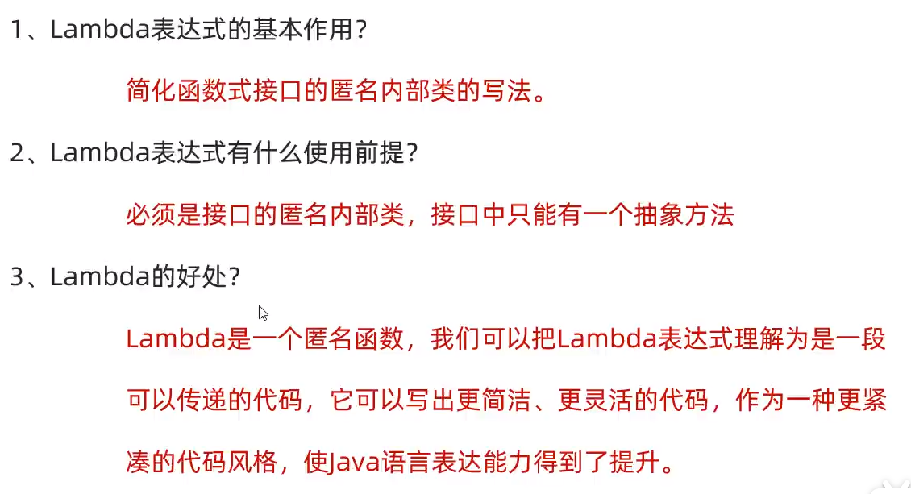

例子：

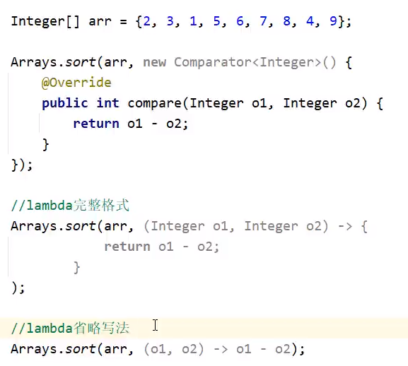

lambda表达式省略写法

